教務處
1.【週三研習】
(1)6/19-期末校務會議
(2)6/25-彈性學習課程暨學年領域社群成果發表會，請各位發表教師同仁可以上傳簡報至「校網/功能選單/校內檔案下載區（非公開）/01_教務處\★【彈性學習課程暨學年領域】社群成果發表會簡報集中區」之中（網址：https://reurl.cc/qV2gnR ），請上台同仁分享6～8分鐘。
2.【重要教務訊息】
(1)6/18(二)、6/19(三)期末評量
(2)6/21(五)早自修三至五年級成語檢測
(3)6/21(五)0900-1100第二期課程訪視（抽訪教師於6/19進行抽籤）
教學組：
1.112(2)第2次定期紙筆測驗科目、時間，如下表：
(1)請於考試時間，注意課堂音量，以免影響學生作答。
6/18【星期二】 |  |  | 6/19【星期三】
低年級 | 中年級 | 五年級 | 低年級 | 中年級 | 五年級
8：40~9：20  國語 | 8：30~9：20  國語 | 8：30~9：20  國語 | 8：40~9：20  數學 | 8：20~9：20  數學 | 8：10~9：20  數學
9：30~10：10  英語  （二年級） | 9：30~10：10  英語 | 9：30~10：10  英語 |  | 9：30~10：10  自然 | 9：30~10：10  自然
 | 10：30~11：10  社會 | 10：30~11：10  社會
(2)評量監考注意事項及期末成績處理請參照上週工作計畫。
(3) 6/18(二)、6/19(三)進行期中評量當天早自修及考試該節之本土語課程(手語、客語、原住民語)停課1次。
(4)期末成績處理上傳後，請老師記得做授課班級之試後檢討分析，並將電子檔寄necoroin@gmail.com，檔名ex：101國語試後分析。
2.暑期客語營隊相關活動報名至6/21(五)、預計最後一週公布錄取結果。
3.本學期課後照顧班最後上課日為6/27(四)，6/28(五)結業式當天無課後照顧班。
課研組：
1.【議題】依照C3-2崑山國小法定教育議題課程實施時間檢核表
https://reurl.cc/ZyAdDl
第19~20週崑山活力GO議題課程，主題為【兒童權利公約】
相關教材已放在【功能選單】-【重大議題上傳】之「02_人權教育」資料夾供教師上課使用。
https://drive.google.com/drive/folders/1JsahKBS9DMr5_SO565uTufFPAfx5OOT2?usp=drive_link
※教材若是網頁連結，請老師點右鍵，下載到桌面即可連結。
2.【學習扶助】
●麻煩各班國英數授課教師，以及學習扶助授課教師，多使用學習扶助科技化評量系統，局端會查驗教師的登入次數，學校代碼 114776
本年度篩選測驗已完成，老師們可點選左側功能欄【測驗結果報告】--時間選「202405」，單科測驗報告會有個別學生每一題的概念困難分析，提供老師們了解學生學習狀況
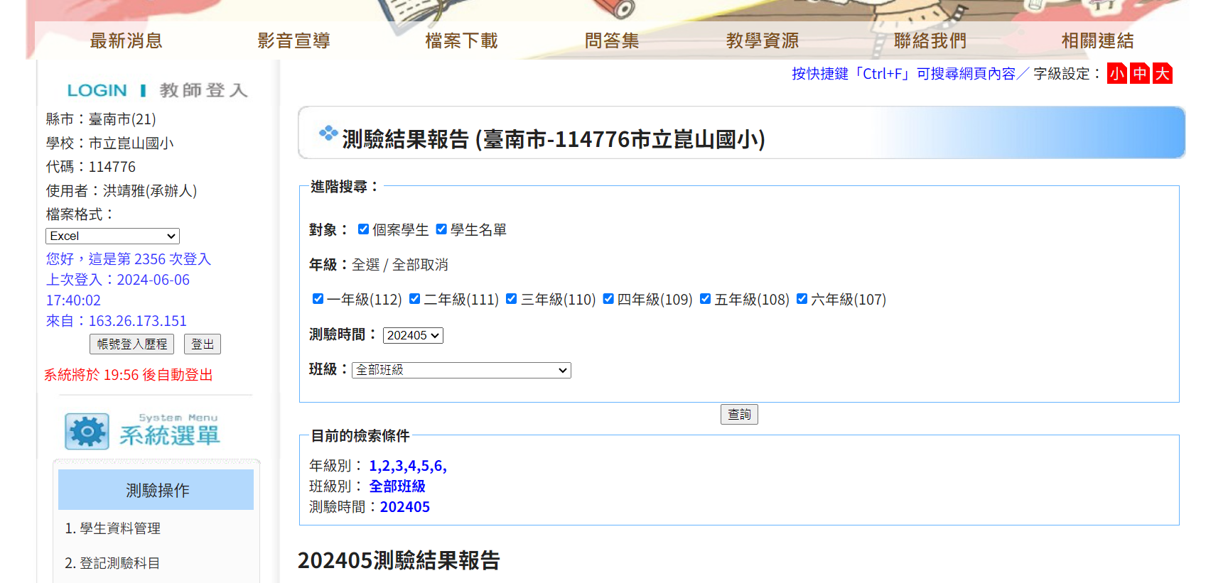
3.【113學年各領域課程計畫及成績評量辦法】請在6/21(五)前上傳完成
★領域課程計畫(請修正當年度任教年段★ ex目前任教三年級自然，請修正三年級自然)
檔案下載區(非公開)→教務處→【課程計畫】歷年資料集中區(課研組)→113學年度課程計畫(請修正後上傳)
※出版社提供的檔案已放置於資料夾「113領域課程計畫參考檔案」中(修正後的檔案請加上113)，請各社群自行下載後，確認學校、學年、版本、日期無誤後，請在修改完成的檔名最後加上113，並上傳至各領域科目的資料夾。→1-領域課程(修正後的檔案請加上113)
連結網址：https://reurl.cc/qVX1ey
★成績評量辦法及戶外教育簡表(請修正未來任教年段★ ex一年級修正二年級、二年級修正一年級……)
各學年社群協助修正113學年成績評量辦法，更改部分請以紅字標示(年度、評分辦法)避免老師們修正時覆蓋到前一個檔案，檔名請註明上傳者 ex: C9-4學校成績評量計畫四年級(113)靖雅
連結網址: https://reurl.cc/lQX5Gj
4.【112學年度課室英語認證】，請各社群薦派教師於6/21(五)前上傳完成
檔案下載區(非公開)—教務處--【教師運用課室英語能力認證】影片上傳區(至114.8.31止)(課研組)
https://drive.google.com/drive/folders/1vaGaDj8cA30nr_qCOzs-eT_bdwhEomyP
★5.六月份活動
時間 | 活動內容 | 活動對象
6/19(三)  校務會議後 | 本學年第2次學習輔導小組會議  將討論：  1 .113年5月篩選測驗結果  2. 112學年度2-6年級個案學生因「特殊、其他、進步因素」建議結案名單討論。  3. 有關113年暑假學扶班確定開班情形 | 校長、四處主任、教學組長、課研組長、特教組長、學年主任、國數英領域召集人、學習扶助授課教師
6.【國際教育】：國際教育社已在6/14完成本學期課程內容。6/21、6/28皆不集會，謝謝！
設備組:
1.首廟天壇獎學金名額9名，每名4000元，對象為學業成績60分以上，品行良好之清寒子弟，具相關證明(無可導師推薦敘明)，請導師於6/24(一)前推薦，申請表請洽註設組。
2.6/24(一)下班前，請導師繳交班級學生學期成績單紙本，經主任校長核章完後再發還。
3.發下畢業生學籍卡，導師核章後請交回註設組。
4.學籍系統中的學生資料有異動者請於6/30(五)前完成修正。
5.6/17(一)發下紙本借書逾期通知單，借閱書籍逾期30天以上者請於6/21(五)早自修持單到二樓圖書室找佳慧老師確認書籍狀況。
學務處
生教組:
1.112-2第19週(6/17~6/21) 總導護: 榮美，導護: 亭妤、瀞瑩、佳玲、詩涵、函湄。
導護生5-5。導護一、二早上請主動支援請假志工。導護三、四、五請利用早自修或午休時間評分並維持全校秩序（如表現很好請把具體事實紀要寫下），另外放學時請提早到校門口，勿讓小朋友提前在隊伍抵達前出校門。導護期間如有請公假者再麻煩提前通知生教組，以便於安排機動組導護。
2.112-2第18週(6/10~6/14)整潔秩序獎勵班級
整潔：108，109，209，210，301，303，405，408，504，506，605，609
秩序：104，105，201，204，304，308，402，409，503，509，605，612
衛生組：
1.【疫情填報】
校園傳染病通報，A、B流感，腸病毒，登革熱，新冠...等，需校安通報，煩請老師務必撥打728、729向護理師通報，並班級消毒。PCR陽性或快篩陽(表單)：https://forms.gle/NcRzYqqvRe5bD4zM6
2.【掃地工作】因應六年級畢業，請四、五年級支援六年級外掃區域，協助區域與畢業宿營位置相同(如大群記事本)，感謝老師幫忙！
3.【衛教宣導】
因應流感群聚疫情，請各班加強疫情監控、環境消毒、落實手部衛生、呼吸道衛生咳嗽禮節及生病不上學等防疫措施，以避免疫情持續擴大。落實宣導師生做好自我健康管理及防護、「生病不上學」觀念，避免參加營隊等團體活動及避免出入人潮擁擠、空氣不流通的公共場所，如有群聚感染事件發生，應依相關規定通報。並請提醒家長流感預防注意事項，若有發現重症徵兆，應盡速前往大型醫院就醫治療。
4.【環境教育研習】
7/2(二)14:00~16:00辦理環境教育(削柚子皮)研習，環境教育為法定研習，每年皆要有4小時的時數，這次地點為本校104班教室，機不可失！請老師們預留時間，踴躍參加！研習代碼：294600。
5.【期末大回收預告】
(1)第18週：6/14(五)回收照常，若六年級有要畢業回收書本，請於掃地時間至第三棟中廊回收。
(2)第19週：6/21(五)為段考週，資源回收暫停一次。
(3)第20週：6/26(三)為紙類回收，掃地時間於校門口前庭進行書本回收。
(4)第20週：6/27(四)為期末大回收，掃地時間於第三棟中廊進行各類期末回收(紙類除外)。
總務處：
1.6/17(一)上午10時假本校簡報室舉行「2024青春閃耀 築夢翱翔」贈腳踏車活動，勞請六年級老師再次提醒孩子準時參加。
2.6/19(三)晚上6：30於永康東東宴會廳舉行謝師宴暨第二次家長委員大會，會中有歡送退休老師及摸彩活動，請有報名同仁記得準時與會。
輔導室：
輔導組：
1.6月份榮譽狀訂於6/25(二)升旗後頒獎，好兒童卡收件截止日是6/19(三)放學前，請老師轉知學生及時投入兌換箱。
2.6/20(四)下午2：30在輔導室將舉行輔導老師會議，敬邀本學年輔導老師參加。
特教組:
1.6/19(三)校務會議結束後召開特推會，敬請特推會委員(校長、四處室主任、幼兒園主任、晉廷老師、佳慧老師、靖雅老師、美莉老師、建廷老師、青樺老師)撥冗與會。

